GDJE ČUJEŠ GLAS R? OBOJI. GDJE VIDIŠ SLOVO R? OBOJI. 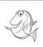 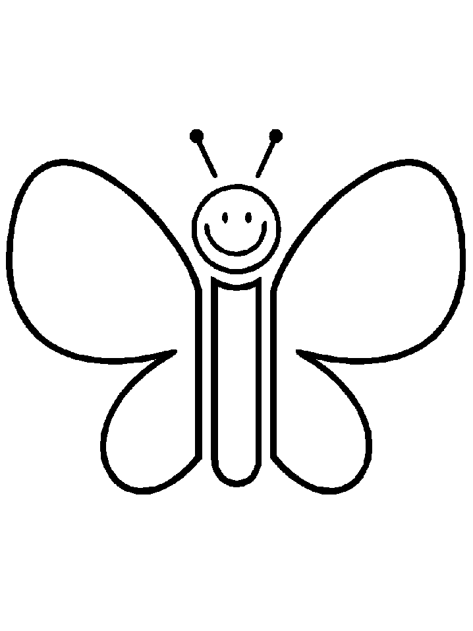 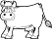  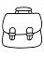 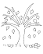
KROKODIL TORBA DRVO
OOO OOO OOO OOO OOO OOO

ŠTO JE NA SLICI? NAPIŠI.
 _________________________________ ________________

PREPIŠI REČENICE U CRTOVLJE VELIKIM TISKANIM SLOVIMA. .

RAK JE U MORU.

Volim jesti kruške.

Petar i Lovro su u vrtu.

NACRTAJ.
RUKA
LEPTIR
RIJEKA

POGLEDAJ SLIKU I ODGOVORI NA PITANJE PUNOM REČENICOM.

TKO SPAVA U KREVETU? 